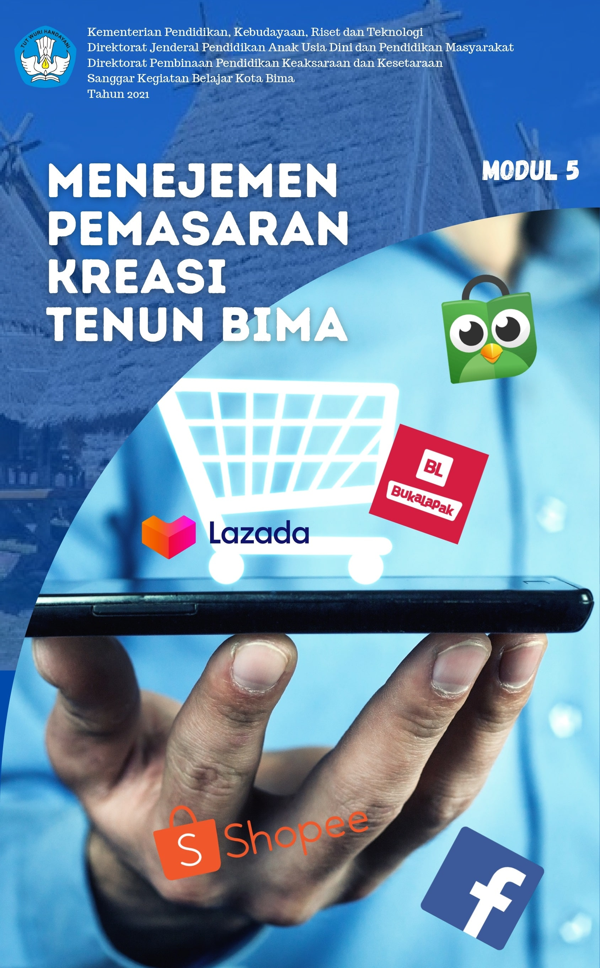

**Kata Pengantar**

Bismillahirohmanirohim. . . . . . . . . .

Assalamu’alaikum warahmatullahi wabarakatuh

Puji syukur pada Allah SWT yang telah memberikan kami kemudahan untuk dapat menyelesaikan pembuatan modul 5 ini sesuai dengan waktu yang ditentukan. Tanpa adanya berkat dan rahmat Allah SWT tidak mungkin rasanya dapat menyelesaikan modul ini dengan baik dan tepat pada waktunya. Modul ini bertujuan untuk membantu siswa kesetaraan dalam memahami penggunaan dan pengembangan konsep – konsep baru agar lebih terarah. Kami berharap bahwa modul ini juga dapat menambah referensi bagi siswa kesetaraan.

Dalam modul ini memuat tentang uraian materi-materi yang berkaitan dengan “MANAJEMEN PEMASARAN KREASI TENUN BIMA”. Selain itu untuk memudahkan pemahaman. Kami berusaha menyusun modul judul ini sesuai dengan kebutuhan siswa dan guru sehingga dapat terjadi kegiatan belajar mengajar yang lebih komunikatif dan optimal.

Akhirnya, kami mengucapkan terimakasih kepada semua pihak yang telah membantu dalam penyusunan modul ini, semoga dapat memberikan andil dalam kemajuan siswa untuk mempelajari. Kami menyadari bahwa masih banyak kekurangan dalam penyusunan modul ini. Untuk itu, kritik dan saran bagi kesempurnaan modul ini sangat kami harapkan. Semoga modul ini dapat memberikan manfaat bagi pembentukan ketrampilan dan hasil belajar siswa dalam penerapan di kehidupan sehari – hari.

**Daftar Isi**

Kata Pengantar i

Daftar isi ii

**Modul 5 Manajemen Pemasaran Tenun Bima**

Petunjuk penggunaan modul 1

Tujuan Yang Diharapkan Setelah Mempelajari Modul 1

**UNIT 1 KONSEP DASAR PEMASARAN 2**

Materi : Dasar-dasar Manajemen Pemasaran 2

Penugasan 1 10

Soal Latihan 11

**UNIT 2 RENCANA DAN STRATEGI PEMASARAN 14**

Materi : Perencanaan Pemasaran 14

Materi : Strategi Pemasaran 16

Penugasan 1 19

Soal Latihan 20

**UNIT 3 MEDIA PROMOSI 23**

Materi : Konsep Dasar Promosi 23

Materi : Macam-Macam Media Promosi 25

Penugasan 1 34

Penugasan 2 34

Penilaian 35

Rangkuman 37

Daftar Pustaka 38

**MANAJEMEN PEMASARAN KREASI TENUN BIMA**



**Petunjuk Penggunaan Modul**

Modul ini terdiri dari beberapa materi dari beberapa materi yang disusun secara berurutan mulai dari unit 1, unit 2 dan Unit 3. Pembahasan setiap unit merupakan satu kesatuan untuk dapat memahami modul secara baik.

Anda perlu mengikuti petunjuk berikut untuk membaca modul.

1. Baca pengantar modul modul untuk mengetahui materi secara utuh
2. Membaca tujuan yang diharapkan
3. Mempelajari modul secara berurutan agar memperoleh pemahaman yang utuh
4. Jika anda kesulitan untuk memahami materi modul. Anda dapat meminta bantuan pada teman atau tutor
5. Selamat membaca dan mempelajari modulnya.



**Tujuan yang Diharapkan Setelah Mempelajari Modul**

Setelah mempelajari modul ini anda akan mampu:

1. Menjelaskan pentingnya pemasaran demi pengembangan suatu usaha yang lebih baik
2. Menganalisis rencana dan strategi pemasaran yang tepat sesuai dengan perkembangan zaman yang semakin maju
3. Memasarkan produk yang dibuat dengan cara yang kreatif dan inovatif melalui berbagi platform media pemasaran

**KONSEP DASAR PEMASARAN**



**Materi: Dasar-Dasar Manajemen Pemasaran**

**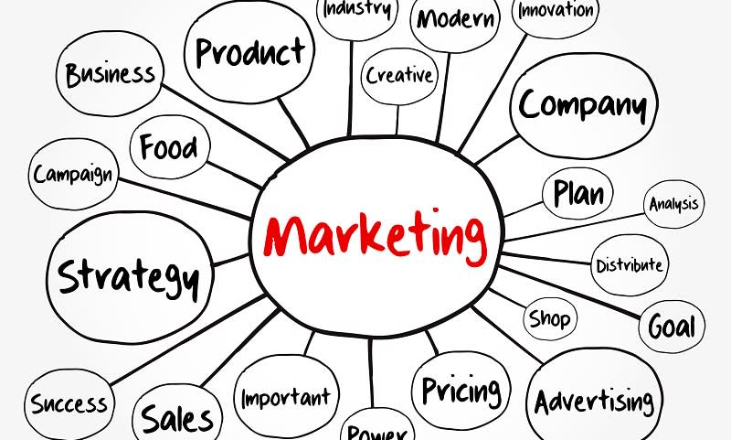**Manajemen pemasaran atau yang sering disebut marketing management merupakan salah satu jenis manajemen yang dibutuhkan untuk semua bisnis. Marketing management ini menyangkut produk atau jasa agar lebih dikenal konsumen. Oleh sebab itu, pihak perusahaan harus mengerti diskursus lengkap terkait management marketing ini.

Manajemen pemasaran (marketing management) merupakan analisis perencanaan, implementasi, dan pengendalian atas program-program yang didesain untuk menciptakan, membangun dan menjaga pertukaran yang menguntungkan dengan pembeli sasaran untuk mencapai tujuan-tujuan organisasional atau tujuan-tujuan perusahaan.

**Menurut Kottler dan Keller (2012)** menyebutkan bahwa marketing management as the art and science of choosing target market and getting, keeping, and growing customers through creating, delivering, and communicating superior customer value. Manajemen pemasaran (marketing management) berasal dari dua kata yaitu manajemen dan pemasaran. Pemasaran adalah analisis, perencanaan, implementasi, serta pengendalian dari program-program yang dirancang untuk menciptakan, membangun, dan memelihara pertukaran yang menguntungkan dengan pembeli sasaran untuk mencapai tujuan perusahaan. Sedangkan manajemen adalah proses perencanaan (planning), pengorganisasian (organizing), penggerakan (actuating), pengarahan (directing), dan pengawasan (controlling). Manajemen pemasaran merupakan suatu usaha untuk merencanakan, menerapkan yang terdiri dari kegiatan mengorganisasikan, mengarahkan serta mengawasi atau mengendalikan kegiatan pemasaran dalam suatu perusahaan agar tercapai tujuan perusahaan secara efisien dan efektif.

**Menurut Sofyan Assauri (2013)** manajemen pemasaran merupakan suatu kegiatan penganalisaan, perencanaan, pelaksanaan, dan pengendalian program-program yang dibuat untuk membentuk, membangun, dan memelihara keuntungan dari pertukaran melalui sasaran pasar guna mencapai tujuan perusahaan dalam jangka panjang.

**Menurut Philip (2005)** juga menjelaskan bahwa manajemen pemasaran adalah proses perencanaan dan pelaksanaan, pemikiran, penetapan harga promosi, serta penyaluran barang dan jasa untuk menciptakan pertukaran yang memenuhi sasaran-sasaran individu dalam organisasi. Manajemen pemasaran melibatkan pengaturan tujuan dan sasaran pemasaran, pengembangan rencana pemasaran, pengaturan fungsi pemasaran, penerapan rencana pemasaran ke dalam tindakan, serta mengontrol program pemasaran.

**Menurut Buchari Alma** manajemen pemasaran adalah kegiatan merencanakan, mengarahkan dan mengawasi seluruh aktifitas pemasaran produk perusahaan. Biasanya manajemen ini dijalankan oleh unit kerja di bagian marketing.

**Menurut Philip Kotler** manajemen pemasaran adalah kegiatan menganalisis planning yang terkait aktualisasi dan pengendalian program yang sudah terencana untuk menghasilkan pertukaran yang baik di dalam suatu pasar yang sudah ditargetkan. Tujuannya tidak lain untuk mendapatkan keuntungan atau laba.

Manajemen Pemasaran Melibatkan:

1. Pengaturan tujuan dan sasaran pemasaran,
2. Mengembangkan rencana pemasaran,
3. Mengatur fungsi pemasaran,
4. Menerapkan rencana pemasaran ke dalam tindakan dan
5. Mengontrol program pemasaran.

Manajemen Pemasaran adalah ilmu sekaligus seni. Mereka yang bertanggung jawab untuk pemasaran harus memiliki pemahaman yang baik tentang berbagai konsep dan praktik dalam pemasaran, komunikasi, dan keterampilan analitis dan kemampuan untuk mempertahankan hubungan yang efektif dengan pelanggan, yang akan memungkinkan mereka untuk merencanakan dan melaksanakan rencana pemasaran.

**I**

1. **Fungsi Manajemen Pemasaran**

Fungsi manajemen pemasaran diantaranya ada aktivitas menganalisis yaitu analisis yang dilakukan untuk mengetahui pasar dan lingkungan pemasarannya sehingga dapat diperoleh seberapa besar peluang untuk merebut pasar dan seberapa besar ancaman yang harus dimiliki. Penjelasan **fungsi pemasaran** terpadu dan saling mendukung antara lain:

### Analisis Pasar

Tidak semua perusahaan mempunyai bagian marketing dan penjualan yang formal, akan tetapi setiap perusahaan pasti mempunyai dan melaksanakan berbagai elemen penting yang terdapat dalam aktivitas marketing dan penjualan yang bertujuan utama membuat konsumen yang baru maupun yang lama tertarik kembali untuk menggunakan produk dan fasilitas yang ditawarkan secara terus menerus.

Untuk mengetahui peluang dan ancaman serta kebutuhan dan keinginan konsumen ada beberapa hal yang harus diperhatikan dalam proses kegiatan analisis pasar yaitu: analisis terhadap peluang dan ancaman, serta analisis perilaku konsumen.

### Segmentasi Pasar

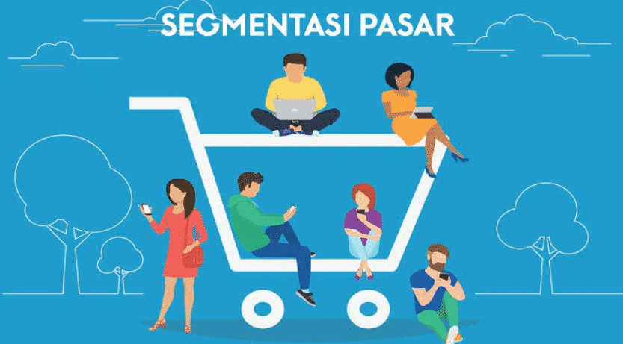Segmentasi pasar adalah kegiatan membagi suatu pasar ke dalam kelompok-kelompok yang berbeda, di mana setiap kelompok mempunyai ciri yang hampir sama. Dengan melakukan segmentasi pasar, kegiatan pemasaran dapat dilakukan lebih terarah dan sumber daya di bidang pemasaran dapat digunakan lebih efektif dan efisien. Segmentasi pasar harus memenuhi syarat diantaranya: dapat diukur (measurable) baik besarnya maupun luasnya serta daya beli segmen pasar tersebut, dapat dicapai (accessible) sehingga dapat dilayani secara efektif, substansial sehingga dapat menguntungkan jika dilayani, dan dapat dilaksanakan (actionable) dan semua program yang telah dirancang untuk menarik dan melayani segmentasi pasar dapat efektif dan efisien.

### Menetapkan Pasar Sasaran

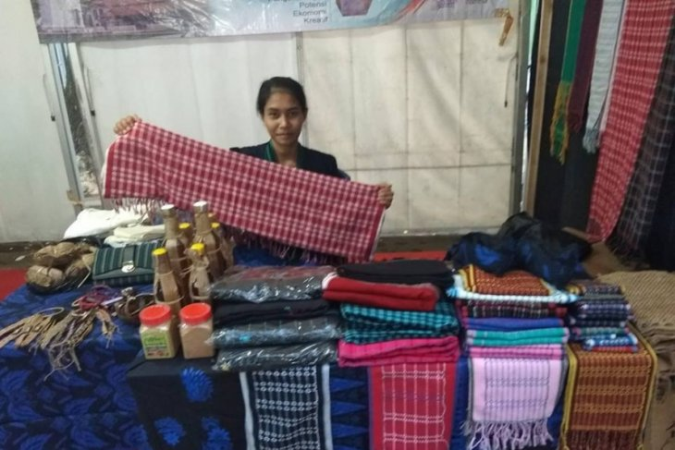Menetapkan pasar sasaran berarti memberikan nilai keaktifan setiap bagian kemudian memilih salah satu dari bagian pasar atau lebih untuk dilayani. Kegiatan menetapkan pasar sasaran meliputi: evaluasi bagian pasar (ukuran dan pertumbuhan bagian seperti data tentang usia nasabah, pendapatan, jenis kelamin dari setiap segmen), struktural yang menarik dilihat dari segi profitabilitas, dan sasaran serta sumber daya yang dimiliki.

### Penempatan pasar

Perusahaan yang baru harus mampu melakukan identifikasi posisi pesaing yang ada sebelum menentukan penempatannya sendiri. Kotler (1992) menerangkan ada dua pilihan yaitu:

1. Menempatkan diri di sebelah salah satu pesaing yang ada dan berjuang untuk mendapatkan bagian pasar. Pimpinan bisa melakukan ini jika merasa perusahaan itu bisa membuat produk yang unggul, pasarnya luas, dan memiliki lebih banyak sumber daya.
2. Mengembangkan sebuah produk yang hari ini belum pernah ditawarkan pada pasar. Sebelum mengambil keputusan ini manajemen harus yakin bahwa secara teknis dapat dibuat sebuah produk dengan cepat, secara ekonomis dapat dibuat sebuah produk unggul pada tingkat harga yang direncanakan, serta jumlah konsumen yang suka produk tersebut yang memadai.
3. **Perencanaan Pemasaran**

Aktivitas pemasaran (marketing) yang dilakukan sebuah perusahaan penting untuk dikoordinasikan dan diarahkan untuk mencapai tujuan perusahaan umumnya dan tujuan bidang pemasaran khususnya.

Alat koordinasi dan pengarahan pemasaran tersebut adalah planning pemasaran. Terlepas dari jenis gaya manajemen apa yang dianut oleh sebuah perusahaan dalam melakukan perencanaan harus melaksanakan tiga tahapan sebagai berikut:

1. Menetapkan misi perusahaan
2. Mengenali unit-unit bisnis strategis perusahaan, menganalisis dan mengevaluasi portofolio bisnis yang ada
3. Mengenali arena bisnis baru yang akan dimasuki.

Dengan demikian bisa disimpulkan bahwa perencanaan pemasaran bertujuan untuk memberikan pendekatan yang sistematis dan rapi bagi perusahaan dengan cara:

1. Menyeimbangkan dan menyelaraskan kegiatan pemasaran yang menjamin tercapainya tujuan dan sasaran.
2. Mengunakan cara-cara berusaha di bidang pemasaran secara insentif dan optimal.
3. Pengendalian yang cepat, tepat, dan teratur atas catatan, gagasan atau pemikiran serta usaha-usaha atau aktivitas pemasaran dalam perusahaan.

1. **Konsep Pemasaran**

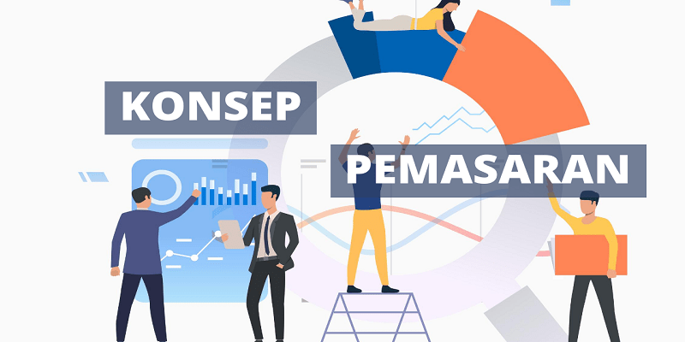Jika Anda memiliki sebuah bisnis, produsen harus memulai tugasnya dengan fokus konsumen, dan Andaa harus mempelajari konsumen dan memahami kebutuhan, keinginan, persyaratan dan kemudahan. Pabrikan harus merancang produk baru atau meningkatkan yang sudah ada dengan ketat mengingat kebutuhan, keinginan, dll. Dari konsumen, produk harus memuaskan konsumen.

Oleh karena itu, produsen harus mendesain dan memproduksi produk yang akan diterima oleh konsumen daripada produk yang dapat diproduksi dengan mudah. Seorang konsumen pada dasarnya rewel dan berpikiran plin-plan. Ini membuat tugas memahami konsumen dan mendesain produk yang tepat jauh lebih sulit, namun ini adalah satu-satunya cara produsen dapat berhasil dalam pasar yang kompetitif.

Penjualan harus didahului dengan studi pelanggan, riset pemasaran, dan pengembangan produk. Seluruh fokus harus pada konsumen dan kebutuhannya.

*“Selalu akan ada, bisa diasumsikan, dibutuhkan untuk beberapa penjualan. Tetapi tujuan pemasaran adalah untuk membuat penjualan lebih baik dari waktu ke waktu. Tujuan pemasaran adalah untuk mengetahui dan memahami konsumen dengan baik sehingga produk atau layanan tersebut cocok untuknya dan menjual dirinya sendiri. Idealnya pemasaran harus menghasilkan pelanggan yang siap membeli. Maka yang diperlukan hanyalah membuat produk atau layanan tersedia ”-*[***Peter Drucker.***](https://en.wikipedia.org/wiki/Peter_Drucker)

Konsep pemasaran yang juga disebut konsep pemasaran modern seperti yang dipraktekkan oleh sebagian besar perusahaan dalam situasi saat ini sebenarnya merupakan kombinasi dari semua konsep lainnya. Konsep pemasaran modern terdiri dari upaya terpadu dari pihak pemasar untuk mengidentifikasi kebutuhan konsumen dan memuaskan mereka melalui produk yang dirancang dengan tepat dan untuk tugas ini menggunakan semua teknik pemasaran yang berkaitan dengan produk, penjualan, studi pasar, perilaku konsumen, perancangan produk , harga dll.

*“Konsep pemasaran modern adalah kondisi pikiran perusahaan yang menekankan pada integrasi dan koordinasi semua fungsi pemasaran yang pada gilirannya dilas dengan fungsi perusahaan lainnya untuk tujuan dasar menghasilkan keuntungan perusahaan jangka panjang maksimum.” –****Felton***

Berikut ini adalah fitur dari konsep pemasaran, yaitu:

#### ****Fokus pada kebutuhan pelanggan****

Kebutuhan konsumen dipelajari dan ini menjadi dasar dari semua kegiatan terkait produk seperti perancangan, harga, distribusi, pengemasan dll.

#### ****Memberikan kepuasan konsumen****

Setiap organisasi bertujuan untuk memberikan kepuasan konsumen maksimal dengan memahami kebutuhannya dan merancang produk yang sesuai. Keberhasilan suatu organisasi secara langsung berkaitan dengan kepuasan konsumen yang diberikannya.

#### ****Manajemen Pemasaran Terpadu****

Manajemen pemasaran hanya merupakan bagian dari total fungsi manajerial organisasi seperti manajemen keuangan, manajemen produksi, manajemen sumber daya manusia, dll. Semua fungsi ini terintegrasi untuk memberikan kepuasan maksimum kepada konsumen. Dengan demikian semua area fungsional organisasi terintegrasi.

#### ****Mencapai tujuan organisasi****

Pemasaran modern menyatakan bahwa organisasi harus bertujuan memaksimalkan kepuasan konsumen dan dalam proses memungkinkan dirinya untuk mencapai tujuan-tujuannya seperti pertumbuhan, pangsa pasar dan jumlah laba yang wajar atau pengembalian investasi.

#### ****Inovasi****

Inovasi adalah alat penting untuk memberikan kepuasan konsumen. Metode inovatif harus digunakan untuk memahami konsumen, mendesain produk yang sesuai dan menawarkannya kepada konsumen.

1. **Ruang Lingkup Pemasaran**

Didalam sistem pemasaran ada beberapa ruang lingkup yang akan kita bahas satu-persatu yaitu:

### Riset pemasaran

Riset pemasaran melibatkan identifikasi kebutuhan, selera dan preferensi pelanggan yang ditargetkan. Manajemen pemasaran melakukan analisis terus menerus terhadap perilaku konsumen terhadap strategi bauran pemasaran, lingkungan bisnis; strategi pemasaran pesaing untuk merencanakan secara efektif kegiatan pemasaran di masa depan.

### Penentuan Tujuan

Manajemen pemasaran melakukan tugas menetapkan tujuan pemasaran. Tujuan pemasaran ditetapkan sesuai dengan tujuan keseluruhan organisasi untuk memaksimalkan laba. Tujuan pemasaran berkaitan dengan menarik pelanggan baru, retensi pelanggan saat ini, perluasan basis pelanggan, pengenalan produk baru, peningkatan produk lama dan sebagainya. Manajemen pemasaran bertujuan memaksimalkan nilai pelanggan dengan memberikan kepuasan tinggi kepada pelanggan.

### Merencanakan Kegiatan Pemasaran

Perencanaan membantu dalam mencapai tujuan secara sistematis. Perencanaan kegiatan pemasaran berkaitan dengan menentukan strategi lini produk, perencanaan diversifikasi produk, kegiatan iklan dan promosi, perencanaan yang terkait dengan proses penjualan dan distribusi.

Perencanaan dapat dilakukan dalam jangka pendek, jangka menengah dan jangka panjang tergantung pada persyaratan. Rencana harus fleksibel sehingga dapat menyesuaikan dengan lingkungan bisnis yang berubah.

### Perencanaan dan Pengembangan Produk

Produk adalah elemen dasar pemasaran. Produk adalah barang atau jasa yang ditawarkan kepada pelanggan untuk memuaskan kebutuhan dan keinginan mereka. Produk berorientasi pada pelanggan dan ditawarkan kepada pelanggan sesuai kebutuhan dan preferensi mereka. Perencanaan produk melibatkan pengembangan produk baru, inovasi produk, rencana diversifikasi produk.

### Harga Produk

Harga adalah fungsi kompleks dari manajemen pemasaran. Dalam sebagian besar kasus, harga membentuk kriteria pengambilan keputusan untuk keputusan pembelian. Keputusan penetapan harga didasarkan pada biaya pembuatan dan distribusi produk, strategi penetapan harga pesaing, kesediaan pelanggan untuk membayar produk, persepsi pelanggan tentang produk.

### Promosi

Promosi dan iklan sangat penting untuk memaksimalkan penjualan. Promosi dan iklan sangat penting untuk memberikan informasi kepada pelanggan tentang produk, untuk menarik pelanggan baru, untuk memberikan pengingat kepada pelanggan tentang produk dan untuk melanjutkan pembelian, untuk memberikan informasi tentang peningkatan produk atau pengenalan merek baru. Manajemen pemasaran mengembangkan teknik dan alat baru untuk promosi produk mereka.

### Distribusi

Proses distribusi memudahkan ketersediaan barang dan jasa kepada pelanggan pada waktu yang tepat dan lokasi yang nyaman. Pemilihan saluran distribusi tergantung pada sifat produk, harga produk, ketersediaan perantara untuk distribusi dan biaya yang terlibat dalam proses distribusi.

### Evaluasi dan Pengendalian Kegiatan Pemasaran

Manajemen pemasaran melakukan tugas evaluasi dan mengendalikan kegiatan pemasaran. Evaluasi memungkinkan identifikasi keefektifan rencana dan tindakan pemasaran

**Penugasan 1**

Pemahaman konsep dasar pemasaran

1. **Tugas**

Anda ditugaskan untuk mencari informasi tentang arti pentingnya pemasaran dalam dunia usaha

1. **Tujuan**

Anda diharapkan mampu:

1. Menjelaskan pengertian pemasaran
2. Memahami pentingnya pemasaran dalam dunia usaha
3. **Langkah-langkah**
4. Baca kembali materi pada unit 1
5. Tuliskan hasil pemahaman anda tentang pemasaran
6. Rumuskan hasil pemahaman anda sehingga mampu menjawab arti penting pemasaran dalam dunia usaha

**Soal Latihan**

1. **Pilihan Ganda**

**Pilihlah jawaban yang paling tepat menurut anda**

1. Manajemen pemasaran atau yang sering disebut…..
2. Marketing management
3. Marketing operasional
4. Marketing proyektor
5. Marketing oposisi
6. Marketing biasa
7. Marketing management as the art and science of choosing target market and getting, keeping, and growing customers through creating, delivering, and communicating superior customer valu, menurut pendapat dari …..
8. **Kottler dan Keller**
9. **Sofyan Assauri**
10. **Philip**
11. Buchari Alma
12. Philip Kotler
13. Manajemen pemasaran adalah kegiatan menganalisis planning yang terkait aktualisasi dan pengendalian program yang sudah terencana untuk menghasilkan pertukaran yang baik di dalam suatu pasar yang sudah ditargetkan. menurut pendapat dari …..
14. **Kottler dan Keller**
15. **Sofyan Assauri**
16. **Philip**
17. Buchari Alma
18. Philip Kotler
19. Segmentasi pasar harus memenuhi syarat diantaranya: *measurable* baik besarnya maupun luasnya serta daya beli segmen pasar tersebut, accessible sehingga dapat dilayani secara efektif, substansial sehingga dapat menguntungkan jika dilayani, dan actionable dan semua program yang telah dirancang untuk menarik dan melayani segmentasi pasar dapat efektif dan efisien. Dari kata *measurable* dapat diartikan…..
20. Dapat diukur
21. Dapat dicapai
22. Dapat dilaksanakan
23. Dapat dikejar
24. Dapat sepenuhnya
25. Segmentasi pasar harus memenuhi syarat diantaranya: *measurable* baik besarnya maupun luasnya serta daya beli segmen pasar tersebut, accessible sehingga dapat dilayani secara efektif, substansial sehingga dapat menguntungkan jika dilayani, dan actionable dan semua program yang telah dirancang untuk menarik dan melayani segmentasi pasar dapat efektif dan efisien. Dari kata accessible dapat diartikan…..
26. Dapat diukur
27. Dapat dicapai
28. Dapat dilaksanakan
29. Dapat dikejar
30. Dapat sepenuhnya
31. Segmentasi pasar harus memenuhi syarat diantaranya: *measurable* baik besarnya maupun luasnya serta daya beli segmen pasar tersebut, accessible sehingga dapat dilayani secara efektif, substansial sehingga dapat menguntungkan jika dilayani, dan actionable dan semua program yang telah dirancang untuk menarik dan melayani segmentasi pasar dapat efektif dan efisien. Dari kata actionable dapat diartikan…..
32. Dapat diukur
33. Dapat dicapai
34. Dapat dilaksanakan
35. Dapat dikejar
36. Dapat sepenuhnya
37. Memudahkan ketersediaan barang dan jasa kepada pelanggan pada waktu yang tepat dan di lokasi yang tepat dan nyaman. Merupakan ruang lingkup pemasaran bagian…..
38. Produsen
39. Konsumen
40. Distribusi
41. Konsektor
42. Fasilitator
43. Orang yang membeli atau memakai barang atau jasa di sebut…..
44. Produsen
45. Konsumen
46. Distribusi
47. Konsektor
48. Fasilitator
49. Riset pemasaran melibatkan identifikasi kebutuhan, selera dan preferensi pelanggan yang ditargetkan. Manajemen pemasaran melakukan analisis terus menerus terhadap perilaku konsumen terhadap strategi bauran pemasaran, lingkungan bisnis; strategi pemasaran pesaing untuk merencanakan secara efektif kegiatan pemasaran di masa depan. Merupakan penjelasan dari….

### Riset pemasaran

### Penentuan Tujuan

### Merencanakan Kegiatan Pemasaran

### Perencanaan dan Pengembangan Produk

### Harga Produk

1. Harga adalah fungsi kompleks dari manajemen pemasaran. Dalam sebagian besar kasus, harga membentuk kriteria pengambilan keputusan untuk keputusan pembelian. Keputusan penetapan harga didasarkan pada biaya pembuatan dan distribusi produk, strategi penetapan harga pesaing, kesediaan pelanggan untuk membayar produk, persepsi pelanggan tentang produk. Merupakan penjelasan dari….

### Riset pemasaran

### Penentuan Tujuan

### Merencanakan Kegiatan Pemasaran

### Perencanaan dan Pengembangan Produk

### Harga Produk

**RENCANA DAN STRATEGI PEMASARAN**



**Materi: Perencanaan Pemasaran**

Perencanaan merupakan proses dasar manajemen didalam mengambil suatu keputusan dan tindakan. Perencanaan diperlukan dalam segala jenis kegiatan dan perencanaan ada dalam setiap fungsi-fungsi manajemen, karena fungsi-fungsi tersebut dijadikan landasan dalam pengambilan keputusan-keputusan yang telah ditetapkan dalam perencanaan.

Ada beberapa ahli yang mendefinisikan perencanaan pemasaran antara lain :

***Philip Kotler (2003:100),*** menyatakan bahwa rencana pemasaran adalah salah satu keluaran (*output*) yang paling utama dan proses perencanaan, dimana perencanaan tersebut dibuat untuk merespon perubahan kondisi.

***Freddy Rangkuti (2002:87),*** menyatakan bahwa marketing plan merupakan sebuah strategi yang disusun untuk mengantisipasi pengaruh kebijakan ekonomi, peningkatan peran pelanggan dalam pengambilan keputusan pengembangan produk persaingan dan misi perusahaan yang pada akhirnya harus diterapkan secara praktis dilapangan.

1. **Manfaat Perencanaan Pemasaran**

Terdapat beberapa manfaat dalam menyusun perencanaan pemasaran, yaitu:

1. Perencanaan pemasaran dapat menggambarkan situasi pasar pada kondisi tertentu
2. Perencanaan pemasaran dapat mengontrol pengelolaan usaha untuk mengantisipasi perubahan situasi dan kondisi pasar
3. Perencanaan pemasaran dapat memberikan gambaran peran dan fungsi anggota dalam struktur perusahaan
4. Perencanaan pemasaran dapat memberikan gamparan alur koordinasi sumberdaya yang dimiliki dalam perusahaan
5. Perencanaan pemasaran dapat memaksimalkan kreatifitas anggota untuk menghadapi perubahan pasar yang terjadi
6. Perencanaan pemasaran dapat mengantisipasi masalah, hambatan, atau ancaman untuk dijadikan sebagai suatu kesempatan pengembangan usaha.
7. **Sistem Perencanaan Pemasaran**

Terdapat dua sistem dalam perencanaan pemasaran yaitu:

1. *Sistem perencanaan strategis*, menganggap bahwa setiap Perusahaan terdiri dari beberapa usaha atau beberapa produk. Setiap usaha atau produk ada yang berkembang bagus, ada yang stabil namun ada pula yang mengalami kerugian. Oleh karena itu, perencanaan strategis bertujuan untuk meyakinkan Perusahaan untuk mengembangkan usaha yang dianggap kuat dan menguntungkan serta meminimalisir potensi kerugian.
2. *Perencanaan pemasaran*, menganggap bahwa setiap produk membutuhkan perencanaan pemasaran sesuai dengan kondisi yang dihadapi sehingga dibutuhkan perencanaan pemasaran secara lebih terperinci. Ada tiga konsep perencanaan yang umum digunakan, yaitu perencanaan pemasaran secara keseluruhan, perencanaan pemasaran periode tertentu, dan perencanaan pemasaran tahunan. Tujuan dan strategi jangka panjang dijadikan kerangka untuk menyusun rencana-rencana yang mencakup didalamnya seperti masalah keuangan, produksi, kebutuhan tenaga kerja, riset dan pengembangan, penentuan sasaran pasar dan program pemasaran.
3. **Macam-macam Perencanaan Pemasaran**

Perencanaan pemasaran dibagi dalam dua macam, yaitu:

1. *Perencanaan Produk Baru*, merupakan perencanaan untuk mengenalkan suatu produk, layanan lini produk, atau merek baru dari suatu perusahaan. Dalam perencanaan produk baru kita harus mempunyai acuan produk atau layanan sejenis yang telah dipasarkan oleh perusahaan lain sebelumnya. Namun demikian, kita harus mempertimbangkan dengan benar karena produk yang berhasil di perusahaan lain belum tentu berhasil diperusahaan sendiri dikarenakan sumberdaya yang berbeda.
2. *Perencanaan Tahunan*, merupakan perencanaan yang ditujukan untuk produk, proyek, layanan, atau merek yang sudah ada dalam perusahaan. Merupakan modifikasi atau penyesuaian perencanaan tahunan.
3. **Tahapan Perencanaan Pemasaran**

Menurut Malcolm H.B. Mcdonald dan Warren J. Keegen (2002) Langkah-langkah dalam rencana pemasaran, sebagai berikut:

1. Pernyataan misi (*mission statement*)
2. Ringkasan keuangan yang berisikan pendapatan, biaya, aliran uang, dan laba yang harus dicapai pada periode yang telah direncanakan
3. Ringkasan dari faktor-faktor eksternal utama yang mempengaruhi kinerja pemasaran perusahaan selama tahun sebelumnya Bersama dengan pernyataan kekuatan dan kelemahan perusahaan dalam persaingan yang dihadapi ini disebut Analisa SWOT (*strength, weaknesses, opportunities, threats*)
4. Daftar asumsi-asumsi tentang penentu utama keberhasilan dan kegagalan pemasaran
5. Tujuan dan strategis pemasaran secara keseluruhan
6. Strategi untuk menciptakan sumber daya yang dibutuhkan untuk menerapkan program penciptaan nilai bagi konsumen
7. Program pemasaran yang berisikan rincian waktu, tanggung jawab, dan biaya biaya disamping peramalan penjualan dan anggaran



**Materi: Strategi Pemasaran**

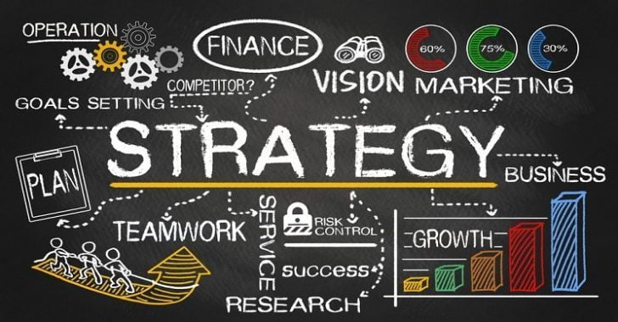Hal ini bisa memudahkan Anda mengelola keuangan perusahaan secara lebih tepat dan akurat. Di bawah ini akan dibahas 7 (tujuh) cara memasarkan produk terbaik yang harus dilakukan untuk meningkatkan penjualan produk bisnis Anda. Lalu agar produk disukai oleh pasar atau masyarakat maka produsen perlu memperhatikan hal berikut yaitu.

### ****Ketahui Target Pasar Anda Sebelum Mulai Menerapkan Strategi Pemasaran Produk Anda****

Anda harus benar-benar mengenali pasar Anda, kuasailah target pasar Anda.

Langkah pertama yang dapat dilakukan yaitu lakukan riset siapa yang menjadi target pasar Anda. Semakin spesifik target pasar Anda, semakin besar peluang Anda untuk sukses. Contohnya jika Anda bergerak di bagian pakaian remaja perempuan. Maka Anda dapat [menargetkan pasar Anda dengan penyesuaian pada produk yang di produksi.](https://www.jurnal.id/id/blog/strategi-pemasaran-tepat/) Seperti perempuan yang masih sekolah dan berumur 12-18 tahun.

### ****Optimalkan Strategi Pemasaran Dengan Menggunakan****Social Media

Kita semua pasti setuju, media sosial adalah alat pemasaran yang paling ampuh karena hampir semua orang dari berbagai latar belakang yang berbeda, sangat aktif menggunakannya. Contohnya berpromosi menggunakan Instagram dan Facebook adalah salah satu cara memasarkan produk lewat internet. Biasanya untuk Anda yang punya usaha online atau bisnis online akan sering melakukan pemasaran lewat media sosial. Strategi promosi langsung dapat dilakukan dengan menggunakan teknik pemasaran di media sosial. Dengan media sosial, perusahaan dapat menjalin interaksi secara luas dengan berbagai kalangan, dengan biaya yang murah dan visibilitas atau keterlihatan yang tinggi.

[*Social media*](https://www.jurnal.id/id/blog/2017-5-alasan-kenapa-bisnis-membutuhkan-media-sosial/) juga memungkinkan perusahaan untuk memilih komunitas yang sesuai untuk memasarkan produk mereka sehingga apa yang ditawarkan memiliki peluang besar untuk terjual. Dalam pemasaran media sosial, Anda juga dapat berkolaborasi dengan influencer. Ini adalah salah satu contoh [strategi pemasaran yang efektif untuk menjangkau konsumen](https://www.jurnal.id/id/blog/apa-itu-stp-segmenting-targeting-positioning-contoh-stp-analisis-stp-adalah/). Banyak orang yang menggunakan influencer di sosial media untuk mempromosikan produknya. Biarkan pengikut mereka mengetahui produk Anda melalui influencer.

### ****Menawarkan Produk Secara Gratis Adalah Salah Satu Contoh Strategi Pemasaran Yang Efektif****

Cara ini dianggap sangat ampuh untuk menjaring konsumen karena sesuatu yang gratis akan sangat sulit dilewatkan begitu saja. Alasan lain kenapa strategi ini dianggap perlu juga, seringkali seorang costumer belum membeli sebuah produk karena mereka belum pernah mencoba tentang produk tersebut. Sebuah perusahaan bisa saja memilih event atau langsung menawarakan sample dan contoh gratis secara door to door kepada calon konsumennya. Jika produk tersebut berupa jasa ataupun media digital maka perusahaan dapat menawarkan free trial atau mencoba gratis untuk menarik minat calon konsumen mengetahui sebuah produk. Beberapa [teknik pemasaran dan contoh strategi pemasaran](https://www.jurnal.id/id/blog/strategi-pemasaran-produk-yang-harus-anda-coba/) produk ini cukup efektif diterapkan.

### ****Memilih Tempat Strategis Adalah Salah Satu Cara Memasarkan Produk Yang Tepat****

Tempat strategis masih menjadi salah satu contoh strategi pemasaran yang patut dipertimbangkan. Karena dengan tempat penjualan yang strategis berarti produk Anda memiliki kemungkinan terlihat lebih tinggi dan tentu saja memicu penjualan yang tinggi. Kriteria pemilihan tempat strategis ini harus menyesuaikan dengan target sasaran serta kemudahan untuk menjangkaunya. Misalnya, jika Anda memutuskan untuk menjual kebutuhan perlengkapan anak kos, maka berjualan di dekat area kampus atau tempat sekolah akan membuat kemungkinan produk Anda cepat laku dan terlihat.

### ****Memberi Insentif untuk Rekomendasi****

Sebuah produk akan terlihat bagus dan dapat dipercaya bila ada yang merekomendasikannya. Untuk mendapat sebuah rekomendasi atau testimoni dari konsumen yang telah memakai produk tersebut, Anda harus memberi penghargaan berupa insentif yang menarik. Insentif sebuah testimoni tidak harus selalu berupa uang, namun dapat berupa hadiah produk atau potongan harga. Ini adalah salah satu contoh cara juga strategi pemasaran produk yang bisa dicoba. Dengan adanya insentif ini secara tidak langsung perusahaan memenangkan dua pihak untuk sasaran marketing, yaitu konsumen yang loyal dan calon konsumen. Rekomendasi produk kini menjadi strategi pasar yang digunakan hampir semua produk.

### ****Menjalin Hubungan Baik dengan Konsumen****

Menjalin hubungan yang baik dengan konsumen Anda adalah apa saja yang dilakukan agar produk disukai oleh pasar atau masyarakat. Mengingat konsumen yang loyal adalah sebuah aset penting perusahaan. Mereka telah berulang kali membeli produk Anda dan ikut menyumbang pemasukan secara rutin. Jika tidak ingin kehilangan sebuah pembelian, di tengah persaingan banyaknya produk serupa, maka tidak ada salahnya Anda memberi penghargaan kepada para konsumen yang loyal terhadap perusahaan. Salah satunya dengan cara menanggapi masukan konsumen maupun memberi hadiah secara langsung atas pembelian yang mereka lakukan. Hal ini [cukup efektif menjadi cara pemasaran](https://www.jurnal.id/id/blog/konsep-penting-dalam-manajemen-pemasaran/) produk makanan karena produk jenis ini mengandalkan loyalitas pembelinya untuk bertahan di dunia bisnis.

### ****Manfaatkan Teknik Pemasaran Mulut ke Mulut****

Strategi promosi langsung dapat dilakukan dengan menggunakan teknik pemasaran mulut ke mulut ini. Dengan cara ini tim pemasaran Anda berkomunikasi secara langsung dengan konsumen. Setelah konsumen membeli produk dan merasa puas dengan produk tersebut, konsumen akan memberitahu konsumen lainnya yang berpotensi untuk membeli produk tersebut. Strategi pemasaran sangat dibutuhkan agar produk yang Anda jual dapat lebih dikenal

Setelah cara dan strategi pemasaran produk ini berjalan dengan baik, Anda juga harus mulai mengelola keuangan dengan baik. Karena dengan pengelolaan keuangan yang baik dan tepat maka bisnis pun akan terus berkembang. Jurnal adalah penyedia [software akuntansi online](https://www.jurnal.id/id/?utm_source=digital%20-%20trial%20direct%20sign%20up%20(o)&utm_medium=website%20-%20blog&utm_campaign=StrategiPemasaran) yang akan membantu Anda mengelola keuangan bisnis Anda lebih baik. Dengan [aplikasi keuangan android](https://www.jurnal.id/id/fitur/mobile-app/" \t "_blank) dari Jurnal, Anda dapat melakukan penyimpanan dan pengecekan catatan keuangan bisnis kapan pun dan di mana pun bahkan melalui ponsel untuk mengelola keuangan bisnis dan mengembangkan aset usaha. [Jurnal software](https://www.jurnal.id/id/), membantu bisnis lebih mudah dan efisien.

**Penugasan 1**

Pemahaman rencana dan strategi pemasaran

1. **Tugas**

Kegiatan penugasan dilakukan secara berkelompok, setiap kelompok mendiskusikan pentingnya pemilihan rencana dan strategi pemasaran. Kemudian tentukan faktor keberhasilan pemasaran.

1. **Tujuan**

Anda diharapkan mampu:

1. Menjelaskan pentingnya rencana dan strategi pemasaran
2. Menjelaskan faktor-faktor keberhasilan pemasaran
3. **Langkah-langkah**
4. Peserta didik berkelompok sejumlah 5 orang setiap kelompok
5. Peserta didik mendiskusikan pentingnya rencana dan strategi pemasaran dan faktor-faktor keberhasilan pemasaran
6. Setiap kelompok mempresentasikan hasil diskusinya

**Soal Latihan**

1. **Pilihan Ganda**

**Pilihlah jawaban yang paling tepat menurut anda**

1. Proses dasar manajemen didalam mengambil suatu keputusan dan tindakan untuk mencapai sasaran pemasaran disebut…..
2. Strategi Pemasaran
3. Perencanaan Pemasaran
4. Taktik Pemasaran
5. Evaluasi Pemasaran
6. Fungsi Pemasaran
7. Marketing plan merupakan sebuah strategi yang disusun untuk mengantisipasi pengaruh kebijakan ekonomi, peningkatan peran pelanggan dalam pengambilan keputusan pengembangan produk persaingan dan misi perusahaan yang pada akhirnya harus diterapkan secara praktis dilapangan.…..
8. **Kottler dan Keller**
9. **Sofyan Assauri**
10. **Freddy Rangkuti**
11. Buchari Alma
12. Philip Kotler
13. Salah satu manfaat perencanaan pemasaran adalah…..
14. **Dapat menggambarkan situasi pasar**
15. **Dapat meningkatkan pendapatan perusahaan**
16. Dapat meningkatkan kompetensi karyawan
17. Dapat menjamin kesuksesan perusahan
18. Dapat melihat saingan usaha
19. Meyakinkan perusahaan untuk mengembangkan usaha yang dianggap kuat dan menguntungkan serta meminimalisir potensi kerugian merupakan tujuan dari…..
20. Taktik perencanaan
21. Strategi Pemasaran
22. Evaluasi Pemasaran
23. Kontrol Pemasaran
24. Perencanaan Strategis
25. Sistem perencanaan yang menganggap bahwa setiap produk membutuhkan perencanaan pemasaran sesuai dengan kondisi yang dihadapi sehingga dibutuhkan perencanaan pemasaran secara lebih terperinci adalah…..
26. Sistem Perencanaan Strategis
27. Sistem Perencanaan Pemasaran
28. Sistem Evaluasi Pemasaran
29. Sistem Kontrol Pemasaran
30. Sistem Pasar Terbuka
31. Perencanaan untuk mengenalkan suatu produk, layanan lini produk, atau merek baru dari suatu perusahaan merupakan bentuk perencanaan…..
32. Strategis
33. Tahunan
34. Produk Baru
35. Pangsa Pasar
36. Pemasaran
37. Perencanaan periode tertentu yang ditujukan untuk produk, proyek, layanan, atau merek yang sudah ada dalam perusahaan merupakan perencanaan…..
38. Strategis
39. Tahunan
40. Produk Baru
41. Pangsa Pasar
42. Pemasaran
43. Langkah pertama menyusun rencana pemasaan menurut Malcolm H.B. Mcdonald dan Warren J. Keegen adalah…..
44. Rencana keuangan
45. Menentukan faktor keberhasilan
46. Analisis SWOT
47. Pernyataan Misi
48. Strategi pemasaran
49. Berpromosi menggunakan Instagram atau Facebook merupakan strategi pemasaran dengan memanfaatkan….

### Tempat Strategis

1. Media Sosial
2. Isu Strategis
3. Kedekatan Personal
4. Media Offline

### Hal pertama yang perlu ditentukan dalam memilih strategi pemasaran adalah ……

1. Menentukan Target Pasar
2. Menetapkan Media Promosi
3. Menentukan Tempat Strategis
4. Menentukan Sarana Promosi
5. Menentukan Taktik Pemasaran

**MEDIA PROMOSI**



**Materi: Konsep Dasar Promosi**

Promosi adalah upaya untuk memberitahukan atau menawarkan produk atau jasa dengan tujuan menarik calon konsumen untuk membeli atau mengkonsumsinya. Dengan adanya promosi, produsen atau distributor mengharapkan kenaikannya angka penjualan. Selain itu, tujuan promosi adalah untuk meningkatan kesadaran pelanggan terhadap suatu produk atau merek, sehingga menciptakan loyalitas merek. Beberapa ahli mengemukakan pendapat tentang pengetian promosi, yaitu:

**Harper Boyd**, promosi adalah upaya membujuk orang untuk menerima produk, konsep dan gagasan

**Swastha**, Promosi adalah arus informasi atau persuasi satu arah yang dibuat untuk mengarahkan seseorang atau organisasi kepada tindakan menciptakan pertukaran dalam pemasaran.

**Boone & Kurtz,** promosi adalah proses menginformasikan, membujuk, dan mempengaruhi suatu keputusan pembelian

**Tjiptono,** promosi adalah bentuk komunikasi pemasaran yang berusaha menyebarkan informasi, mempengaruhi/ membujuk dan atau mengingatkan pasar sasaran atau mengingatkan pasar sasaran atas perusahaan dan produknya agar bersedia bersedia menerima, menerima, membeli, membeli, dan loyal pada produk yang ditawarkan perusahaan yang bersangkutan.

**Kotler,** promosi adalah bagian dan proses strategi pemasaran sebagai cara untuk berkomunikasi dengan pasar dengan menggunakan komposisi bauran promosi “promotional mix”.

1. **Fungsi Promosi**

Menurut Swastha (2000:245-246) fungsi promosi terbagi menjadi empat, yaitu:

1. **Memberikan Informasi**

Promosi dapat menambah nilai suatu barang dengan memberikan informasi kepada konsumen. Promosi dapat memberikan informasi baik tentang barangnya, harganya, ataupun informasi lain yang mempunyai kegunaan kepada konsumen.Tanpa adanya informasi seperti itu orang segan atau tidak akan mengetahui banyak tentang suatu barang. Dengan demikian promosi merupakan suatu alat bagi penjual dan pembeli untuk memberitahu kepada pihak lain tentang kebutuhan dan keinginan mereka, sehingga kebutuhan dan keinginan tersebut dapat dipengaruhi dengan mengadakan pertukaran yang memuaskan.

1. **Membujuk dan Mempengaruhi**

Promosi selain bersifat memberitahu juga bersifat untuk membujuk terutama kepada pembeli-pembeli potensial, dengan mengatakan bahwa suatu produk adalah lebih baik dari pada produk yang lainnya.

1. **Menciptakan Kesan (Image)**

Promosi dapat memberikan kesan tersendiri bagi calon konsumen untuk produk yang diiklankan, sehingga pemasar menciptakan promosi sebaik-baiknya misalnya untuk promosi periklanan (advertising) dengan menggunakan warna, ilustrasi, bentuk atau layout yang menarik.

1. **Alat Mencapai Tujuan**

Promosi dapat digunakan untuk mencapai tujuan, yaitu untuk menciptakan pertukaran yang menguntungkan melalui komunikasi, sehingga keinginan mereka dapat terpenuhi. Dalam hal ini komunikasi dapat menunjukan cara-cara untuk mengadakan pertukaran yang saling memuaskan.

1. **Tujuan Promosi**

Ada beberapa tujuan yang dilakukan pada kegiatan promosi sebagaimana dikemukanan oleh Asri (2003:360), yaitu :

1. ***Informing***

Memberitahukan informasi selengkap-lengkapnya kepada calon pembeli tentang barang yang ditawarkan, siapa penjualnya, siapa pembuatnya, dimana memperolehnya, harganya dan sebagainya. Informasi yang digunakan dapat diberikan melalui tulisan. Gambar, kata-kata dan sebagainya, yang disesuaikan dengan keadaan.

1. ***Persuading***

Membujuk calon konsumen agar mau membeli barang atau jasa yang ditawarkan. Perlu ditekankan di sini bahwasannya membujuk bukan berarti memaksa calon konsumen sehingga keputusan yang diambil mungkin justru keputusan yang negatif.

1. ***Reminding***

Mengingatkan konsumen tentang adanya barang tertentu, yang dibuat dan dijual perusahaan tertentu, ditempat tertentu dengan harga yang tertentu pula. Konsumen kadang-kadang memang perlu diingatkan, karena mereka tidak ingin bersusah payah untuk selalu mencari barang apa yang dibutuhkan dan dimana mendapatkannya.



**Materi: Macam-Macam Media Promosi**

Media promosi merupakan alat atau wadah bagi perusahaan untuk mempromosikan produk yang mereka miliki. Pemilihan media promosi sangat mempengaruhi tingkat keberhasilan usaha promosi. Media-media promosi yang dapat digunakan dalam mempromosikan suatu produk dapat dilihat sebagai berikut:

1. **Brosur**

Brosur pertama kali datang diperusahaan milik Belanda. Pada era 1930 hingga 1942, brosur mulai berkembang pesat di Indonesia. Walaupun demikian brosur pertama mengiklankan produk keperluan seperti odol, tawaran kursus, bahkan produk kerajinan seperti batik beredar pesat. Brosur adalah terbitan tidak berkala yang dapat terdiri dari satu hingga sejumlah kecil halaman, tidak terkait dengan terbitan lain, dan selesai dalam sekali terbit.

1. **Katalog**

Media ini biasanya memuat informasi yang lebih lengkap dibandingkan brosur, media ini sangat tepat untuk mempromosikan produk dengan jumlah yang banyak. Katalog memuat informasi yang lebih lengkap mulai dari spesifikasi produk, gambar produk, kelebihan dan keunggulan produk, dan harga produk tersebut. Katalog akan memudahkan konsumen untuk bisa memilih sendiri produk mana yang sesuai dengan keinginan anggaran biayanya. Terkadang produk-produk yang ditampilkan pada katalog disertai juga dengan info diskon.

1. **Spanduk**

Spanduk merupakan suatu media informasi dan promosi yang sering digunakan oleh perusahaan dalam memasarkan sebuah produk, biasanya spanduk terdapat pada tepi jalan raya atau diwarung-warung. Spanduk banyak dimininati oleh para perusahaan dalam produknya, sebab harganya pembuatanya cenderung murah dan sangat efektif dalam media promosi, tergantung desain yang pas untuk promosi produk.

|  |  |
| --- | --- |
| Kelebihan | Kekurangan |
| Pembaca dapat meninjau dan mengulang kembali bacaanya | Media tidak bersifat auditif dan visual |
| Media ini tahan lama dan dapat dilihat dilihat dari jarak jauh | Membutuhkan proses penyusunan dan penyebaran yang kompleks dan membutuhkan waktu yang relatif lama |
| Saat pembaca tidak paham pada satu bagian dari isinya, pembaca dapat menanyakan pada orang lain | Jenis bahan yang digunakan biasanya mudah sobek, artinya gangguan mekanis tinggi, sehingga informasi yang diterima tidak lengkap. |

1. **Billboard Atau Papan Reklame**

Billboard Atau Papan Reklame adalah bentuk promosi iklan dengan ukuran besar. Dapat dikatakan pula billboard adalah bentuk poster dengan ukuran yang lebih besar yang diletakkan tinggi ditempat tertentu yang ramai orang.

|  |  |
| --- | --- |
| Kelebihan | Kekurangan |
| Pembiayaan pembiayaan yang relatif relative murah karena berlaku selama satu tahun untuk sekali kontrak / pembayaran. | Pesan Terbatas Sebab waktu baca / penglihatan yang sekelebat |
| Penempatan relatif lebih fleksibel karena dapat ditempatkan di lokasi yang stategis | Media rentan dirusak karena berada di luar ruangan |
| Dapat mempengaruhi langsung konsumen untuk mencoba dan membeli produk |  |

1. **Media Cetak**

Media cetak adalah media massa yang berbentuk print yang berbentuk printing dimana dinikmati dengan membaca dan bentuk medianya medianya statis. Artinya, media ini dengan bentuk tercetak dimana umumnya, terbit paling cepat sehari sekali terbit paling cepat sehari sekali.

Jenis-jenis media cetak yaitu:

1. **Koran**

Merupakan media cetak yang terbit setiap hari secara teratur, tulisanya dalam bentuk berita, artikel, feature, tajuk, dll. Kelebihan media ini adalah harganya murah serta informasinya lengkap dan aktual.

1. **Majalah**

Majalah adalah media yang digunakan untuk mengahasilkan gagasan bergambar untuk bahan referensi dimasa mendatang. Majalah biasanya terbit seminggu sekali.

1. **Media Sosial**

Media Sosial (Social Media) adalah saluran atau sarana pergaulan sosial secara online di dunia maya (internet). Para pengguna (user) media sosial berkomunikasi, berinteraksi, saling kirim pesan, dan saling berbagi (sharing), dan membangun jaringan (networking)

Berikut beberapa media sosial yang bisa digunakan sebagai media promosi:

1. **Facebook**

Dikutip dari Wikipedia, Facebook adalah sebuah layanan jejaring sosial berkantor pusat di Menlo Park, California, Amerika Serikat yang diluncurkan pada bulan Februari 2004. Pengguna harus mendaftar sebelum dapat menggunakan situs ini. Setelah itu, pengguna dapat membuat profil pribadi, menambahkan pengguna lain sebagai teman, dan bertukar pesan, termasuk pemberitahuan otomatis ketika mereka memperbarui profilnya.



Sumber gambar: id.wikipedia.org

Berikut cara membuat akun facebook melalui ponsel:

1. Pertama-tama silakan buka situs Facebook.com melalui browser (gunakan Chrome saja). Setelah halaman Facebook terbuka, silakan klik Buat Akun Baru
2. Pilih jenis kelamin anda (Perempuan atau Laki-laki) kemudian klik Selanjutnya
3. Masukkan nama lengkap anda pada kolom yang telah disediakan, lalu klik Selanjutnya
4. Pilih tanggal lahir anda kemdian klik Selanjutnya
5. Masukkan nomor HP yang aktif, nanti Facebook akan mengirim SMS yang berisi kode verifikasi. Jika sudah, klik Selanjutnya
6. Masukkan kata sandi untuk akun Facebook. Jika sudah, klik Daftar kemudian klik OK
7. Masukkan kode verifikasi yang telah dikirim oleh Facebook dalam bentuk SMS. Jika sudah, klik Konfirmasi
8. Anda boleh menambahkan teman Facebook yang mungkin anda kenal. Anda juga bisa langsung klik Selanjutnya
9. Anda disarankan untuk menambahkan foto / gambar sebagai foto profil Facebook anda. Maka dari itu, klik Tambahkan Foto
10. Jika proses upload selesai, silakan klik Jadikan sebagai Foto Profil
11. Akun Facebook anda sudah berhasil dibuat.
12. **Twitter**

Twitter adalah layanan jejaring sosial dan mikroblog daring yang memungkinkan penggunanya untuk mengirim dan membaca pesan berbasis teks hingga 140 karakter akan tetapi pada tanggal 07 November 2017 bertambah hingga 280 karakter yang dikenal dengan sebutan kicauan (tweet). Di Twitter, pengguna tak terdaftar hanya bisa membaca kicauan, sedangkan pengguna terdaftar bisa menulis kicauan melalui antarmuka situs web, pesan singkat, atau melalui berbagai aplikasi untuk perangkat seluler.



Sumber gambar: www.saydaily.com

Berikut cara membuat akun twitter melalui ponsel:

1. Unduh dan install aplikasi Twitter dari Play Store bagi pengguna Android dan App Store bagi pengguna iPhone
2. Buka aplikasi dan “Create Account” untuk membuat akun baru.
3. Isi nama dan nomor telepon atau email. Lalu klik “Next”.
4. Twitter akan mengirimkan kode verifikasi melalui SMS bagi pendaftar dengan nomor telepon dan email bagi yang menggunakan email. Masukkan kode dan lanjutkan.
5. Anda akan diminta untuk membuat password, buatlah kombinasi password yang kuat dan mudah diingat.
6. Anda dapat meneruskan atau melewati ospi berikutnya yaitu sinkronisasi kontak
7. **Instagram**

Instagram adalah sebuah aplikasi berbagi foto dan video yang memungkinkan pengguna mengambil foto, mengambil video, menerapkan filter digital, dan membagikannya ke berbagai layanan jejaring sosial, termasuk milik Instagram sendiri. Satu fitur yang unik di Instagram adalah memotong foto menjadi bentuk persegi, sehingga terlihat seperti hasil kamera Kodak Instamatic dan polaroid.

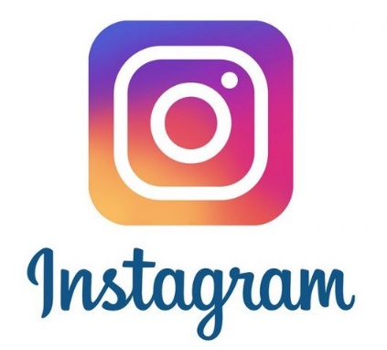

Sumber Gambar: tekno.kompas.com

Berikut cara membuat akun Instagram melalui ponsel:

1. Unduh aplikasi Instagram dari App Store (iPhone) atau Google Play Store (Android).
2. Setelah aplikasi terinstal, ketuk untuk membukanya.
3. Ketuk Daftar dengan Email atau Nomor Telepon (Android) atau Buat Akun Baru (iPhone), lalu masukkan alamat email atau nomor telepon (yang akan memerlukan kode konfirmasi), lalu ketuk Berikutnya. Anda juga bisa mengetuk Login dengan Facebook untuk mendaftar menggunakan akun Facebook.
4. Jika Anda mendaftar dengan alamat email atau nomor telepon, buat nama pengguna dan kata sandi, lengkapi info profil Anda, lalu ketuk Berikutnya. Jika Anda mendaftar menggunakan Facebook, Anda akan diminta untuk login ke akun Facebook apabila Anda telah logout.
5. **Marketplace**

Marketplace adalah sebuah platform yang memfasilitasi transaksi jual beli online. Situs ini menyediakan sejumlah fitur penjualan, pembelian, dan pembayaran. Platform ini ibarat pasar yang ada di platform internet. Bisa dikatakan, platform berbasis web ini menguntungkan semua pihak, baik penjual atau pembeli. Penjual merasa terbantu karena bisa membuka lapak dagangan secara gratis.

Berikut beberapa macam marketplace yang berkembang pesat di Indonesia:

1. **Shopee**

Shopee adalah situs elektronik komersial yang berkantor pusat di Singapura di bawah naungan Sea Limited (sebelumnya dikenal dengan nama Garena), yang didirikan pada 2009 oleh Forrest Li. Shopee pertama kali diluncurkan di Singapura pada tahun 2015, dan sejak itu memperluas jangkauannya ke Malaysia, Thailand, Taiwan, Indonesia, Vietnam, dan Filipina.



Sumber gambar: www.shopee.co.id

Berikut Langkah-langkah membuat akun di Shopee:

1. Kunjungi halaman situs Shopee.co.id kemudian klik Daftar
2. Lakukan verifikasi no. handphone dan email.
3. Ubah username Shopee Anda
4. Lengkapi Profil Toko lewat Seller Centre atau Aplikasi Shopee.
5. Tambahkan produk, lengkapi atribut produk dan deskripsi, sertakan foto produk dan pilih jasa kirim. Pastikan Produk yang diupload tidak termasuk barang yang dilarang oleh Shopee.
6. **Tokopedia**

Tokopedia merupakan perusahaan perdagangan elektronik atau sering disebut toko daring. Sejak didirikan pada tahtidak hanya di Indonesia tetapi juga di Asia Tenggara. Hingga saat ini, Tokopedia termasuk marketplace yang paling banyak dikunjungi oleh masyarakat Indonesia.



Sumber gambar: www.tokopedia.com

Sebelum buka toko di Tokopedia, anda harus punya akun pembeli terlebih dahulu. Berikut 4 langkah membuat akun pembeli Tokopedia.

1. Download aplikasi Tokopedia di Google PlayStore atau AppStore, klik ‘Gabung Sekarang’ lalu klik ‘Daftar’ untuk membuat akun pembeli.
2. Masukkan nomor ponsel atau email yang ingin kamu gunakan. Klik ‘Daftar’.
3. Anda akan dikirimkan kode verifikasi atau OTP (One Time Password) ke nomor ponsel atau email yang kamu gunakan. Masukan kode verifikasi tersebut untuk mengaktifkan akun pembelimu. Ingat ya, kode OTP sifatnya rahasia. Jangan berikan kode ini ke siapa pun termasuk yang mengaku sebagai pihak Tokopedia.
4. Tuliskan nama lengkap sesuai KTP agar nantinya memudahkanmu melakukan penarikan saldo atau dana ke rekening pribadi. Klik ‘Lanjut’.

Setelah memiliki akun pembeli anda bisa membuka toko di Tokopedia melalui langkah berikut:

1. Buka aplikasi Tokopedia. Ketik ‘Buka Toko’ di kolom pencarian, klik ‘Buka Toko Gratis’.
2. Anda akan diarahkan ke halaman buka toko. Klik ‘Buka Toko Gratis’.
3. Tulis nama toko anda. Nama toko tidak bisa diubah sehingga pastikan anda sudah menyiapkan nama toko yang sesuai. Setelah isi nama toko, isi domain toko. Domain toko ini nantinya akan berfungsi sebagai link tokomu di Tokopedia.
4. Isi survey singkat agar Tokopedia bisa memberikan pengalaman terbaik buat kamu dan bisa memberikan dukungan berjualan yang optimal.
5. Masukkan alamat toko yang benar dan lengkap. Alamat ini akan digunakan oleh kurir untuk mengambil barang dari tokomu. Lengkapi nama jalan, nomor bangunan, nomor RT dan RW, kecamatan, hingga kode pos. Klik ‘Simpan’.
6. **Bukalapak**

Bukalapak merupakan salah satu perusahaan e-commerce di Indonesia. Didirikan oleh Achmad Zaky, Nugroho Herucahyono, dan Muhamad Fajrin Rasyid pada tahun 2010. Bukalapak awalnya merupakan toko daring yang memungkinkan para pelaku Usaha Kecil dan Menengah (UKM) untuk merambah ke dunia maya. Perusahaan tersebut kini telah melakukan ekspansi ke berbagai lini bisnis lain, termasuk membantu meningkatkan penjualan para warung tradisional lewat layanan Mitra Bukalapak. Pada tahun 2017, Bukalapak menjadi salah satu startup unicorn asal Indonesia.



Sumber Gambar: www.bukalapak.com

Berikut langkah-langkah membuat akun berjualan di Bukalapak:

1. Kunjungi situs website <https://www.bukalapak.com/>
2. Klik menu “Daftar” pada bagian kanan atas halaman utama Bukalapak
3. Isi formulir pendaftaran secara lengkap
4. Masukkan nomor telepon dan alamat e-mail yang valid
5. Pilih atau ketikan nama toko online anda
6. Ketikkan password yang akan anda gunakan untuk mengakses akun tersebut
7. Baca syarat dan ketentuangn yang berlaku dengan baik, sebelum akhirnya kamu mengisi daftar isian (check list) pada kolom "Setuju" sebagai tanda persetujuan kamu terhadap perjanjian penjualan dengan Bukalapak
8. Jika semua data sudah lengkap dan terisi dengan tepat, maka klik pada kolom "Daftar" yang terdapat pada bagian bawah formular,
9. Selanjutnya, anda akan menerima bukti konfirmasi melalui e-mail yang anda cantumkan, segera klik link yang dikirimkan untuk mengonfirmasi akun Bukalapak anda
10. Jika kamu sudah melakukan konfirmasi, maka akun Bukalapak kamu sudah siap untuk dipakai berjualan

**Penugasan 1**

Pemahaman pemasaran melalui berbagai media promosi

1. **Tugas**

Peserta didik menganalisis media promosi yang sesuai dengan perkembangan zaman saat ini

1. **Tujuan**

Anda diharapkan mampu:

1. Menyusun analisis media promosi yang sesuai dengan perkembangan zaman saat ini
2. Menyimpulkan hasil analisis media promosi
3. **Langkah-langkah**
4. Baca kembali materi tentang macam-macam media promosi
5. Lakukan analisis media promosi yang sesuai dengan perkembangan zaman saat ini
6. Peserta didik mempresentasikan hasil analisisnya

**Penugasan 2**

Pemahaman pemasaran melalui berbagai media promosi

1. **Tugas**

Peserta didik membuat promosi kreatif melalui media promosi media sosial atau marketplace

1. **Tujuan**

Anda diharapkan mampu membuat promosi kreatif melalui media promosi media sosial atau marketplace

1. **Langkah-langkah**
2. Peserta didik membuat akun toko disalah satu media sosial atau marketplace
3. Peserta didik menguploud produk pada media sosial atau marketplace
4. Peserta didik membuat narasi yang menarik pada media sosial atau marketplace



**PENILAIAN**



**Unit 1, Penugasan 1**

**Kriteria Penilian**

|  |  |  |
| --- | --- | --- |
| **Kriteria Penilaian Per Soal** | **Rincian Skor** | **Skor Per Soal** |
| Menjelaskan pengertian pemasaran   * Tepat * Tidak tepat | 25  10 | 25 |
| Menjelaskan pentingnya pemasaran   * Tepat * Kurang Tepat * Tidak tepat | 75  50  25 | 75 |
| **Total Skor** | | **100** |

**Penilian Soal Latihan**

Tiap soal dengan jawaban yang benar mendapat nilai 10 dan jawaban salah nilai 0. Total skor untuk 10 soal dengan jawaban benar nilainya 100.

**Unit 2, Penugasan 1**

**Kriteria Penilian**

|  |  |  |
| --- | --- | --- |
| **Kriteria Penilaian Per Soal** | **Rincian Skor** | **Skor Per Soal** |
| Menjelaskan pentingnya rencana dan strategi pemasaran   * Tepat * Kurang Tepat * Tidak tepat | 50  25  10 | 50 |
| Menyebutkan faktor-faktor keberhasilan pemasaran   * Lengkap * Tidak Lengkap | 50  25 | 50 |
| **Total Skor** | | **100** |

**Penilian Soal Latihan**

Tiap soal dengan jawaban yang benar mendapat nilai 10 dan jawaban salah nilai 0. Total skor untuk 10 soal dengan jawaban benar nilainya 100.

**Unit 3, Penugasan 1**

**Kriteria Penilian**

|  |  |  |
| --- | --- | --- |
| **Kriteria Penilaian Per Soal** | **Rincian Skor** | **Skor Per Soal** |
| Menyusun analisis media promosi   * Tepat * Kurang Tepat * Tidak tepat | 50  25  10 | 50 |
| Menyimpulkan hasil analisis media promosi   * Jelas dan benar * Jelas dan tidak benar * Tidak jelas dan tidak benar | 50  25  10 | 50 |
| **Total Skor** | | **100** |

**Unit 3, Penugasan 2**

**Kriteria Penilian**

|  |  |  |
| --- | --- | --- |
| **Kriteria Penilaian Per Soal** | **Rincian Skor** | **Skor Per Soal** |
| Membuat promosi kreatif   * Jelas dan menarik * Jelas dan kurang menarik * Tidak jelas dan kurang menarik | 91-100  71-90  50-70 | 100 |
| **Total Skor** | | **100** |



**Kunci Jawaban**



**Unit 1, Soal Latihan**

**Pilihan Ganda**

1. a
2. a
3. e
4. a
5. b
6. c
7. c
8. b
9. a
10. e

**Unit 2, Soal Latihan**

**Pilihan Ganda**

1. b
2. c
3. a
4. e
5. b
6. c
7. b
8. d
9. b
10. a



**RANGKUMAN**



1. Manajemen pemasaran merupakan salah satu jenis manajemen yang dibutuhkan untuk semua bisnis. Marketing management ini menyangkut produk atau jasa agar lebih dikenal konsumen. Oleh sebab itu, pihak perusahaan harus mengerti diskursus lengkap terkait management marketing ini.
2. Fungsi manajemen pemasaran diantaranya ada aktivitas menganalisis yaitu analisis yang dilakukan untuk mengetahui pasar dan lingkungan pemasarannya sehingga dapat diperoleh seberapa besar peluang untuk merebut pasar dan seberapa besar ancaman yang harus dimiliki.
3. Ruang lingkup pemasaran yaitu Riset pemasaran, Penentuan Tujuan, Merencanakan Kegiatan Pemasaran, Harga Produk, Perencanaan dan Pengembangan Produk, Promosi, Distribusi dan Evaluasi dan Pengendalian Kegiatan Pemasaran
4. Perencanaan diperlukan dalam segala jenis kegiatan dan perencanaan ada dalam setiap fungsi-fungsi manajemen, karena fungsi-fungsi tersebut dijadikan landasan dalam pengambilan keputusan-keputusan yang telah ditetapkan dalam perencanaan
5. **Strategi yang dapat digunaka adalah ketahui Target Pasar Anda Sebelum Mulai Menerapkan Strategi Pemasaran Produk Anda, Optimalkan Strategi Pemasaran Dengan Menggunakan**Social Media, **Menawarkan Produk Secara Gratis Adalah Salah Satu Contoh Strategi Pemasaran Yang Efektif, Memberi Insentif untuk Rekomendasi, Menjalin Hubungan Baik dengan Konsumen dan Manfaatkan Teknik Pemasaran Mulut ke Mulut**
6. Promosi adalah upaya untuk memberitahukan atau menawarkan produk atau jasa dengan tujuan menarik calon konsumen untuk membeli atau mengkonsumsinya. Tujuan promosi adalah untuk meningkatan kesadaran pelanggan terhadap suatu produk atau merek, sehingga menciptakan loyalitas merek.



**DAFTAR PUSTAKA**



Ahmad. 2020. Manajemen Pemasaran: Pengertian, Fungsi, Tujuan, Tugas, dan Konsep. [*https://www.gramedia.com/literasi/manajemen-pemasaran/L*](https://www.gramedia.com/literasi/manajemen-pemasaran/L)*.html* (1 Agustus 2021)

# Annisa, Tsalis. 2021. 12 Jenis Strategi Pemasaran Yang Paling Efektif. [*https://www.ekrut.com/media/jenis-strategi-pemasaran*](https://www.ekrut.com/media/jenis-strategi-pemasaran)*. html* (1 Agustus 2021)

Assauri, Sofjan. 2013. Manajemen Pemasaran. Rajawali Pers, Jakarta

Basu, Swastha. 2000. Pengantar Bisnis Modern, Pengantar Ekonomi Perusahaan

Modern. Liberty, Jakarta.

# Priharto, Sugi. 2019. Pengertian Manajemen Pemasaran, Fungsi, Konsep dan Karakteristiknya. [*https://cpssoft.com/blog/manajemen/pengertian-manajemen-pemasaran-fungsi-konsep-dan-karakteristiknya/*](https://cpssoft.com/blog/manajemen/pengertian-manajemen-pemasaran-fungsi-konsep-dan-karakteristiknya/)*. html* (1 Agustus 2021)

# Gie. 2020. 10 Strategi Pemasaran, Pengertian, Fungsi, Contoh dan Elemen dalam Pemasaran. [*https://accurate.id/marketing-manajemen/10-strategi-pemasaran/*](https://accurate.id/marketing-manajemen/10-strategi-pemasaran/)*. html* (1 Agustus 2021)

# Harmony blog. 2021. 10 Jenis Strategi Pemasaran Yang Efektif Untuk Bisnis Anda. [*https://www.harmony.co.id/blog/10-jenis-strategi-pemasaran-yang-efektif-untuk-bisnis-anda*](https://www.harmony.co.id/blog/10-jenis-strategi-pemasaran-yang-efektif-untuk-bisnis-anda)*. html* (1 Agustus 2021)

# Handojo, Ari. 2021. Strategi Pemasaran Produk yang Bisa Digunakan dengan Efektif. [*https://www.daya.id/usaha/artikel-daya/pemasaran/jenis-strategi-pemasaran-produk-yang-efektif-dijalankan*](https://www.daya.id/usaha/artikel-daya/pemasaran/jenis-strategi-pemasaran-produk-yang-efektif-dijalankan)*. html* (1 Agustus 2021)

# Mekari jurnal. 2021. 4 Jenis Strategi Pemasaran Produk yang Perlu Anda Ketahui. [*https://www.jurnal.id/id/blog/4-jenis-strategi-pemasaran-produk-yang-perlu-anda-ketahui/*](https://www.jurnal.id/id/blog/4-jenis-strategi-pemasaran-produk-yang-perlu-anda-ketahui/)*. html* (1 Agustus 2021)

# Mekari jurnal. 2021. 7 Strategi Pemasaran Produk yang Harus Anda Coba. [*https://www.jurnal.id/id/blog/strategi-pemasaran-produk-yang-harus-anda-coba/*](https://www.jurnal.id/id/blog/strategi-pemasaran-produk-yang-harus-anda-coba/). *html* (1 Agustus 2021)

Philip Kotler dan Kevin Lane Keller. 2012. Manajemen Pemasaran ed.Ketiga

Belas . Jilid 2 Terjemahan oleh BOB Sabran MM : Penerbit Erlangga.

Tumpal, Daniel. 2014. Konsep Dasar Perencanaan Pemasaran dan Proses Penyusunannya. Universitas Terbuka, Jakarta.